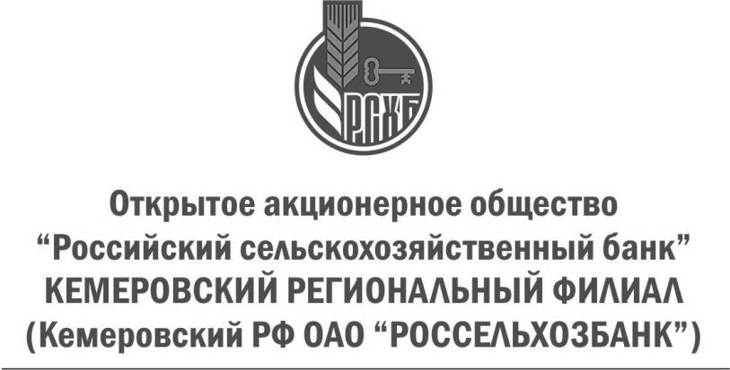
пр. Советский, д.8-а, Кемерово, 650099, Россия
Тел. (3842) 34-60-30, факс (3842) 34-52-82
ОКПО 03020842, ОГРН 1027700342890
ИНН/КПП 7725114488 / 420543001

Пресс-релиз
Кемеровский филиал Россельхозбанка провел благотворительную акцию
В честь Дня защиты детей и окончания учебного года сотрудники Кемеровского регионального филиала ОАО «Россельхозбанк» посетили подшефный детский дом «Надежда» в селе Верх-Тайменка. Коллектив филиала по традиции провел акцию, приуроченную к этим праздникам, и собрал денежные средства на подарки для воспитанников учреждения, с которыми дружит уже почти 8 лет.
На этот раз представители Банка для обустройства семейных детских комнат, которые будут организованы в детском доме, подарили мебель (мягкий диванчик для кухни, стол и стулья) и технику для кухни (электровафельницу и тостер). А единственная выпускница Александра Степанова получила памятный подарок – стильные наручные часы. Ну и, конечно же, для всех детей привезли большую корзину сладостей.
Встреча прошла очень тепло и весело, дети провели викторину «Лукошко добрых дел», где в игровой форме рассказали и показали гостям о добрых делах, которые они сделали в течение года, о своих достижениях в учебе и спорте. В конце мероприятия все дружно запустили в небо разноцветные воздушные шары, при этом каждый загадал самое заветное желание.
Директор детского дома Людмила Миронова поблагодарила коллектив Кемеровского филиала Россельхозбанка и подчеркнула, что и дети, и педагоги высоко ценят помощь сотрудников Банка и очень рады поздравлениям и вниманию, которое им оказывают.

ОАО «Россельхозбанк» – основа национальной кредитно-финансовой системы обслуживания агропромышленного комплекса России. Банк создан в 2000 году и сегодня является ключевым кредитором АПК страны, входит в число самых крупных и устойчивых банков страны по размеру активов и капитала, а также в число лидеров рейтинга надежности крупнейших российских банков. В собственности государства находятся 100% акций банка.

